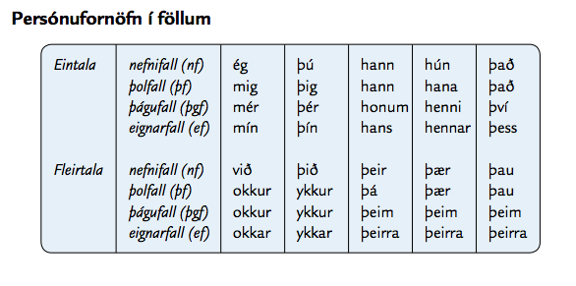

**að þurfa**

Ég þarf að snýta þér. Þarftu að pissa? Sokkarnir hans Sigga eru blautir hann þarf að koma með nýja sokka á morgun. Hann þarf að fara til læknis.

**að ætla**

Ég ætla að sýna þér dótið. Ætlar þú að leika með kubbana í dag? Hann ætlar að læra nýtt lag í dag. Hún ætlar að sýna þér hvar bílarnir eru.

**að verða**

Ég verð að mæta í vinnuna. Ég verð að snýta þér. Þú verður að vera góður við krakkana. Hann verður að þvo sér um hendurnar.

**að eiga**

Ég á að mæta í vinnuna klukkan 9. Þú átt að fara úr skónum hérna. Hann á að koma í leikskólann á morgun. Hún á að ganga frá í dag.

**að mega**

Má ég snýta þér? Má ég hjálpa þér? Þú mátt leika með kubbana. Hann má koma í afmælið mitt.

**að vilja**

Ég vil læra íslensku. Vilt þú leika með kubbana. Hann vill fara út að leika. Hún vill borða meira.

**að skulu**

Ég skal hjálpa þér. Ég skal gera þetta. Þú skalt vera góður við Sigga. (Hún skal mæta!)